申请Azure China
测试账号

Internal resources, please do not release to public

版本变更：

日期 | 版本号 | 变更内容 | 作者
2016-01-12 | 1.00 | 创建文档 | leizha

目录
1. 前言 4
2. 如何帮助客户申请测试账号 4
2.1 Note 4
2.2 申请测试账号流程 5
2.3 测试账号有效期and延期 8
2.4 如何申请更多的测试资源 9
3. 如何帮助客户进行Azure报价 9
3.1 Azure在国内如何销售？ 9
3.2 MS-Led vs Web-Direct 10
3.3 了解Azure是如何计费的 11
3.4 如何帮助客户进行Azure报价 15
3.4.1 Azure报价工具 15
3.4.2 预估用户需要的Azure使用量 15
3.4.3 报价场景 16
3.4.4 报价分析 16
3.4.5 报价过程 17
3.4.6 关于SLA 20

前言
个人分享，仅作为参考资料，非官方解答。
Demo不给力？请访问我的个人博客
http://www.cnblogs.com/threestone/archive/2012/01/06/2382322.html
获得微软Azure最新的资讯。

如何帮助客户申请测试账号

Note
- 我在Azure Global拥有测试账号或者免费的MSDN订阅账号，这个账号可以在国内Azure China使用吗？
回答：不可以。Microsoft Azure在国内和国外有2套系统。
- Azure Global的域名是www.windowsazure.com，是由微软运营的，数据中心在中国大陆以外的地区。客户可以通过Windows Live ID登陆，MSDN订阅用户每月可以免费使用一定额度的Azure资源。
- Azure China的域名是www.windowsazure.cn，是由世纪互联运维的，与全球其他地区由微软运营的 Microsoft Azure 服务在物理上和逻辑上都是独立的，数据中心在中国大陆有两个：北京和上海。用户无法通过Windows Live ID登陆。只能通过Org ID来进行使用。

- 什么叫Org ID？
Org ID是Azure China特殊的用户名系统。
一个企业用户可以使用<username>@<OrgID>.partner.onmschina.cn来登陆使用Azure China。
比如公司名为ABC的企业，可以注册用户名为admin账号，则这个Org ID为admin@ABC.partner.onmschina.cn。通过这个账号，就可以管理Azure China。

申请测试账号流程
- 首先与客户确定测试场景，测试用例，测试周期。
收集客户的信息，比如客户姓名，邮件地址，手机号码
- 去内网GSX系统中，创建Opp ID。步骤略。
- 在公司内网，或者用VPN拨号的方式。
登陆https://account.windowsazure.cn/organization，
注意：该站点只对微软公司IP有效。
- 在“关于您”的表格中，填入客户的名字、姓氏、邮件地址。
在域名中，输入客户的公司英文名称或拼音。然后点击”检查可用性“
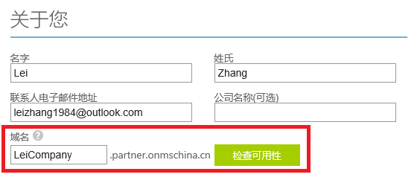
注意：上图中”域名”是唯一的，如果系统提示已被使用，则需要填入其他域名。
- 点击”检查可用性”后，输入登录信息:
  - 在新建用户ID，输入英文的用户ID
  - 创建新密码，要求大写字母，小写字母和数字，长度8-16个字符
  - 确认新密码
  - 注意:请牢记新建用户ID和密码
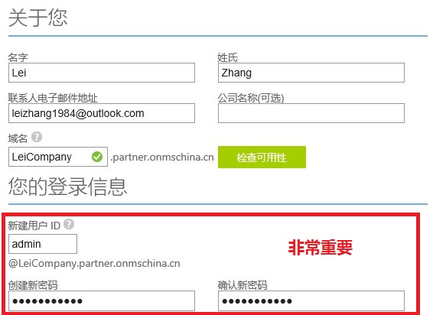
- 验证手机号码
  - 在输入框中，输入你自己的手机号码(注意：不是客户的手机号码)。
你自己的手机号码只是用来做验证，并不会将你的手机号码保存在客户的注册信息中。
  - 点击”发送短信”
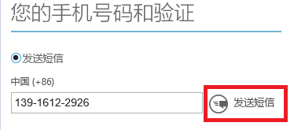
  - 随后，你的手机会收到由世纪互联发送的验证码。将验证码输入到下面的输入框，然后点击”验证代码”
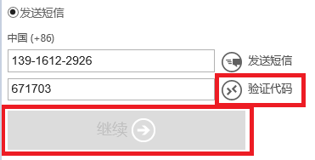
注意：每个手机号码每天只能创建两个Org ID。
  - 验证代码通过后，点击上图的继续按钮，结束创建过程。
  - 创建完毕后，客户的邮箱会收到由世纪互联发出的欢迎使用的邮件，但这并不代表测试账号可以立即使用，因为该测试账号还没有被Azure China BG批准。

- 在线提交
当我们在上面的步骤中申请完测试账号后，该账号并未激活。我们需要通过Azure BG Portal，地址是
https://microsoft.sharepoint.com/teams/Mooncake_Public_Site/AzureOrder/Lists/Provisioning%20request/Item/newifs.aspx?List=d0dc7930%2Dbc64%2D4e56%2D8696%2Db5392aad7fde
在线提交使用申请，BG会review相关的申请。申请批准后，测试账号会被激活，客户可以使用该测试账号。

- 激活账号
Azure BG批准了测试账号，申请人会收到BG回复的邮件。内容如下：

The trial account has been set up. Please follow the below instructions to complete the provisioning.

Ask your customer to go to
https://account.windowsazure.cn/signup?offer=MS-MC-AZR-0018P and login with the OrgID to create subscriptions. The initial capacity is 4 cores.

Let me know when the subscriptions have been created and I will request resources increasing for your customer accordingly.

Thanks!
Shuoshuo Wang

这时候，需要企业用户进行如下操作：
    - 登录
https://account.windowsazure.cn/signup?offer=MS-MC-AZR-0018P
    - 输入User ID和密码，并登录。
    - 登陆后，输入企业用户的其他个人信息。
    - 开始使用。
    - 注意：Azure China测试账号默认提供的服务为
- 计算能力：4 Core
- Hosted Service：2
- 存储账号：2

如果客户的POC环境需要超过以上的情况，请发送邮件给Bill Jin
(billjin@microsoft.com) 并联系世纪互联的客服
(azurecommerce@21vianet.com)，让世纪互联从后台扩大测试账号的平台能力。

测试账号有效期and延期
测试账号的有效期一般有多长？
Azure测试账号是非常宝贵的资源，目前申请的测试账号有效期为30天，即测试账号将在第30天过期。如果需要延长测试周期，需要有确定的业务需求和理由。
如果在测试账号接近过期时，请主动发送邮件给Yanan Huang (v-yanahu@microsoft.com)

如何申请更多的测试资源
我在本文3.2章介绍了，Azure China测试账号默认提供的服务为：
- 计算能力：4 Core
- Hosted Service(即DNS地址)：2
- 存储账号：2

如果客户在测试过程中，需要的Azure资源超出测试账号默认提供的服务，比如客户需要
- 计算能力：20Core
- Hosted Service：10
- 存储账号：4

请直接发邮件给世纪互联支持团队：customerservice@21vianet.com

如何帮助客户进行Azure报价

Azure在国内如何销售？
- Windows Azure购买选项
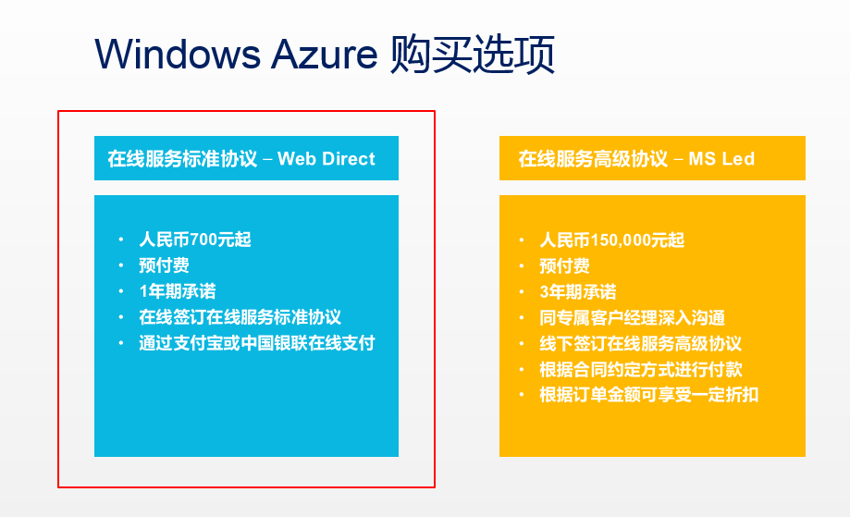

- OSPA(即MS-Led)，针对做出多年承诺并且需要对定价和条款进行谈判的客户进行高接触的销售意向。
类似手机预存话费功能。微软sales联系客户进行销售，用户一次性购买15万的Microsoft Azure合同，承诺1年内用完。可以享受A-D四级折扣。这个算sales的credit。

- OSSA(尚未正式发布，即Web Direct)，针对在线购买的客户低接触式的销售意向。
客户登陆网站进行购买，类似手机话费充值，需要预付费。用户充多少，用多少。可以通过支付宝或中国银联结算。关于Web Direct的详细问题，包括是否算Sales的Credit，请联系PMM Yuanyuan fang。

- Azure通常的折扣是多少?
3 year Microsoft Azure Monetary Commitment | Price Level | Discount
RMB150,000 – RMB599,000 | A | 27%
RMB600,000 – RMB1,199,000 | B | 30%
RMB1,200,000 – RMB2,399,000 | C | 33%
RMB2,400,000 and above | D | 36%

- 如何计算销售的credit?
Azure的Revenue credit按照不含税的合同金额去计算。

MS-Led vs Web-Direct
微软官方网站发布的关于Azure的销售信息，都是介绍面向个人用户的Web-Direct模式。并不是介绍面向企业用户的MS-Led模式。

Web-Direct和MS-Led的模式区别如下：
模式 | MS – Led (OSPA) | Web – Direct (OSSA)
目标客户 | 企业级客户 | 个人开发者  中小企业，互联网公司
合同价格 | 人民币150,000元起 | 人民币700元起
合同 | 3年期承诺 | 1年期承诺
购买方式 | 同专属客户经理深入沟通  线下签订在线服务高级协议 | 在线签订在线服务标准协议
支付方式 | 根据合同约定方式进行付款 | 支付宝或银联在线支付
折扣 | 根据订单金额可享受一定折扣 | 无
免费流量 | 所有订阅，免费20TB流量(上行+下行) | 所有订阅，免费1TB流量(上行+下行)
超量使用 | 125% | 不支持  账户费用用完时，服务将被终止

了解Azure是如何计费的
请注意，现在面向企业级的Azure销售方式，即MS-Led，需要客户预付费人民币15万(不含税)。这并不是指客户预付费后，可以任意使用微软云计算平台上的任意资源。
我举个例子，客户购买Azure服务，类似于购买了移动的套餐。在承诺每年最低消费15万元的基础上，根据用户使用Azure提供的不同的服务(比如话费按分钟计费，流量按GB收费，短信按每条收费等等)，从客户预付费的15万元里进行扣费。
如果客户实际使用的费用，接近或超过了预存的15万元。世纪互联会提前通知客户，进行话费充值。
客户要承诺每年至少消费15万元，且余额在年底不会返还给客户，即类似于移动流量在月底清零。

客户是租用云计算资源，而不是一次性购买硬件。一般来说，这里的云计算资源包括5种: 计算资源、存储资源、网络资源、网络流量、存储事务。
一般来说，计算资源的费用占比最大，存储资源的费用占比其次。

- 计算资源
所谓计算资源，可以近似认为是IDC机房CPU和内存的能力。计算费用是按照小时为单位的，计费周期为分钟。虚拟机开机的时候收取计算费用，关机后不收取计算费用。

Microsoft Azure提供不同大小的计算能力，Microsoft Azure目前支持的虚拟机类型如下：

虚拟机类型 | CPU | RAM | 外挂磁盘数量 | IOPS
A0 | Share | 768MB | 1 | 500
A1 | 1 | 1.75GB | 2 | 2 * 500
A2 | 2 | 3.5GB | 4 | 4 * 500
A3 | 4 | 7GB | 8 | 8 * 500
A4 | 8 | 14GB | 16 | 16 *500
A5 | 2 | 14GB | 4 | 4 * 500
A6 | 4 | 28GB | 8 | 8 * 500
A7 | 8 | 56GB | 16 | 16 * 500

除了A0的虚拟机类型，它的CPU是和别的用户共享的。其他类型的虚拟机，比如A1-A7，它的CPU是独占的，不是和别的用户共享的。

举例来说，Microsoft Azure单个节点支持的最大计算能力为A7，即8Core/56GB的计算能力。可以外挂16块磁盘，每块磁盘的最大容量为1TB，即外挂16TB的存储。支持的最大的IOPS为16*500=8000

请注意：以上Azure虚拟机CPU和内存是固定搭配的，不可按照用户的想法随意更改。

举例来说，比如某个券商采用了微软的公有云服务，在9：30开市的高峰期时使用300台虚拟机进行运算，一直运行到下午15：30休市。休市后的非高峰期关闭其中的280台，使用剩余的20台虚拟机进行运算。那么这个券商每天需要支付的计算总费用 = 300(高峰期虚拟机数量) X 每台小时费用 X 6小时(高峰期时间) + 20(非高峰期虚拟机数量) X 每台小时费用 X 18小时(非高峰期时间)。

Azure支持的操作系统为
- Windows : Server 2008 R2, Server 2012, Server 2012 R2
- SQL Server：SQL Server 2008 R2, SQL Server 2012 SP1, SQL Server 2014 RTM (Web, Standard, Enterprise)
- Linux :
Ubuntu (12.04 LTS, 12.10, 13.10, 14.04 LTS),
CentOS (6.5),
SUSE (SUSE Linux Enterprise Server 11 SP3)

针对不同的虚拟机操作系统类型，微软提供不同的小时单价
    - Linux操作系统最便宜
    - Windows Server操作系统比Linux操作系统要贵一些
      - 在同样操作系统情况下，虚拟机计算能力越强，小时价格越贵。比如虚拟机类型为A7一定比A1贵。(具体的单价请联系SSP或参考微软Azure官方文档
http://windowsazure.cn/zh-cn/pricing/overview/ )
    - 预装了SQL Server数据库的Windows Server 虚拟机最贵(因为需要Windows Server License + SQL Server License)，微软把一次性购买SQL Server License的费用平摊到Azure计算的小时费用中了。
      - 根据SQL Server数据库的不同版本，价格依次递增(Web, Standard, Enterprise)，Enterprise价格最贵。
      - 举例来说，预装了SQL Server 2012 数据库的Windows Server虚拟机价格因素由以下几方面构成：
虚拟机类型：A0 – A7，计算能力越强越贵，A7最贵。
数据库版本：Web, Standard, Enterprise
比如，虚拟机类型为A7，且安装了SQL Server Enterprise的虚拟机价格最贵。
      - 如果客户已经采购了on-premise的SQL Server的SA服务，客户可以选择只使用Windows Server VM，然后在VM安装SQL Server License，可以把本地的License移动到云端，即License Mobility。这样Azure只会收取Windows Server的小时费用，而不会收取SQL Server License的小时费用。

- 存储资源
所谓存储资源，可以近似认为IDC机房服务器的磁盘存储能力。
Microsoft Azure的存储支持99.9%的SLA。
存储资源是按照每GB每月计费的。Microsoft Azure存储资源是用多少算多少的，且按照平均使用计算。

http://blogs.msdn.com/b/windowsazurestorage/archive/2010/07/09/understanding-windows-azure-storage-billing-bandwidth-transactions-and-capacity.aspx?PageIndex=2#comments

For capacity, we currently sample it at least once a day for a storage account. That capacity value is used to represent the capacity for each hour until the next sample is taken. These samples are then incorporated into the monthly average for calculating billable capacity.

比如我在1月1日使用了10GB存储，在1月2日完全删除了该存储。整个1月，Azure实际需要支付的费用 = 10GB * 每月单价/31天。
比如某客户使用的A2虚拟机(2Core/3.5GB)，可以挂载的磁盘4块(按上面的表格，每块磁盘最大1TB，总计4TB)。我们收取的存储总费用有以下几点:
- 虚拟机操作系统的文件，对于Windows平台，C盘系统盘容量127GB，操作系统实际使用10GB。只收取实际使用的10GB存储。这部分费用是必须支付的，因为虚拟机必须有操作系统文件才可以运行。
- 挂载的4块磁盘，每块磁盘最大容量为1TB，总计为4TB。假设客户只使用4TB其中的500GB。则只收取客户实际使用的500GB存储。
- 每月总的存储费用=C盘实际使用的存储的费用(10GB)+挂载磁盘的实际存储费用(500G)，即510GB * 每GB/月费用

- 网络资源
网络资源包括CDN，虚拟网络，Traffic Manager等等。这里不做详细介绍。(注意：CDN价格已降价，为0.7GB/月)

- 网络流量
网络流量包括上行流量(从客户端到Azure公有云)和下行流量(从Azure公有云到客户端)。对于网络流量，针对每个客户的付费情况，是不同的。
- 对于OSPA用户，(MS-Led)，我们每个月提供20TB的免费流量。而对于使用量超过20TB的部分，我们收取的费用仅仅是0.6RMB/GB，上行和下行都收取费用。
- 对于OSSA(2014年9月25日正式商用，即Web Direct)，我们每个月提供1TB的免费流量。而对于使用量超过1TB的部分，我们收取的费用仅仅是0.6RMB/GB，上行和下行都收取费用。
- 对于客户来说，这是十分优惠的。以阿里云的报价来看，同样的流量，阿里云收取的费用非常昂贵。阿里云流量每GB需要0.8元，按照Microsoft Azure每月提供免费20TB流量来算，单流量费用，客户每月需要支付1.6万元。
- 对于OSPA和OSSA区别，请参考4.3

- 存储事务(Storage Transaction)
读、写云端存储是需要收费的，比如虚拟机本地的C盘，外挂的E盘，F盘，是需要支付事务的费用的。针对每个客户，我们每个月提供100亿次免费的事务。超过100亿次的部分，每10万个存储事务为3元。存储事务包括对存储区的读操作和写操作。这部分的费用非常小，可以忽略不计。

关于存储事务的深层次研究，请参考MSDN文章：
http://blogs.msdn.com/b/windowsazurestorage/archive/2010/07/09/understanding-windows-azure-storage-billing-bandwidth-transactions-and-capacity.aspx?PageIndex=2#comments

Is the IaaS VM disk be charged for storage transactions? Every VM disk is a VHD file in the blob storage, every access to the drive will be billed storage transaction?

you will need to pay for the OS disk and Data disk because they are actually page blobs. Both the capacity and transactions will be billed just like ordinary page blobs. For temporary disk, it is local and included in the VM price. No capacity/transactions cost will be charged. Hope this answers your question.

最后举个完整的例子(只考虑计算费用 + 存储费用)，不考虑数据传输和事务的费用
某个客户的Azure使用情况是这样的:
时间 | 描述 | 计算费用 | 存储费用
May 1 | 使用1台Azure A2虚拟机，C盘总容量127GB，操作系统使用10GB，运行24小时。同时挂载4块1TB磁盘，实际使用其中500GB容量。 | A2虚拟机单价*24小时运行时间 | 510GB*每月单价/31天
May 2 | 关闭A2虚拟机，但不删除虚拟机的磁盘。 | 0 | 510GB*每月单价/31天
May 3 | 将虚拟机类型改为A3，重新开启虚拟机，运行24小时。 | A3虚拟机单价*24小时运行时间 | 510GB*每月单价/31天
May 4 | 关闭虚拟机并且删除相关的磁盘文件。 | 0 | 0
总计 |  | 以上合计 | 以上合计

如何帮助客户进行Azure报价

Azure报价工具
注意：因为最近Azure降价，最新的价格计算器请联系PMM Ming Li.
微软内部有MS-Led Azure价格计算器Azure China Calculator (MS Led).xlsm，这个计算器能够极大方便我们对客户进行Azure报价。关于最新的Azure价格计算器，请联系Azure PMM Ming Li (ming.li@microsoft.com)。
在MS-Led Azure价格计算器中
- 计算价格是按照每月744小时收费的，等于每个月31天，每天24小时，总计=31*24=744小时
- 存储价格是按照每GB每月收费的
注意：下面截图中的价格，会由于Azure价格的调整而变化。

预估用户需要的Azure使用量
我们在给客户进行Azure报价的时候，可能会出现以下两种情况：
- 客户现有系统托管在IDC机房，需要了解Azure的具体报价
对于这种情况，我们可以根据本文第4.3章的内容，选择Azure提供A0-A7 8种不同类型的虚拟机。注意：除了A0的虚拟机类型，它的CPU是和别的用户共享的。其他类型的虚拟机，比如A1-A7，它的CPU是独占的，不是和别的用户共享的。Azure虚拟机能够达到用户实际物理服务器的资源独占性。

- 客户需要上线一个新的应用，不了解该应用需要的具体服务器硬件配置
对于这种情况，我们需要对客户的应用对硬件资源的消耗做一个测算，这种测算可能是基于小型的业务场景测试，或者是主观的项目预估。
比如测试在某一个场景下，100个用户并发访问的时候，可能会消耗CPU和内存资源。
基于测试的benchmark，我们就可以以此类推，估算出用户访问量增大的情况下，所需要的CPU和内存的需求，以及相应的Azure虚拟机数量。

报价场景
场景：以视频点播为主业的A公司，现有IDC托管机房有12台，其中
    - Windows Server 2012 R2应用服务器5台做负载均衡，每台服务器配置为8Core/16GB，每台应用服务器磁盘总容量为2TB。
    - Linux Ubuntu应用服务器5台做负载均衡，每台应用服务器配置为4Core/8GB，磁盘总容量为3TB。
    - SQL Server 2012 SP1(企业版)数据库服务器2台做负载均衡，每台数据库服务器配置为8Core/56GB，每台数据库服务器磁盘总容量为5TB。
    - 所有的服务器都每个月都是24*7开机的
此外，A公司还购买了中国电信的互联网接入带宽100MB。每个月产生的上行+下行的数据流量为110TB。
A公司想了解按照同样的硬件配置，购买Azure云服务，一年所需要的费用是多少？

报价分析
- Azure是按照流量收费，不是按照带宽收费。
A公司现有的中国电信100MB带宽对于Azure来说没有意义，Azure是按照流量收费，不是按照带宽收费。

- MS-Led合同，每个月免费20TB上行+下行流量
A公司现有的每个月30TB流量，除去MS-Led每月免费的20TB流量，每个月还需要支付10TB上行+下行的流量费用。

- 选择最适合的Azure虚拟机配置
根据本文第4.3章的内容，Azure提供A0-A7 8种不同类型的虚拟机。Azure虚拟机CPU和内存是固定搭配的，不可按照用户的想法随意更改。对于A公司的场景：
    - Windows Server 2012 R2应用服务器(8Core/16GB)，比较适合A4 VM(8Core/14GB)
    - Linux Ubuntu应用服务器(4Core/8GB)，比较适合A3 VM(4Core/7GB)
    - SQL Server数据库服务器(8Core/56GB)，比较适合A7 VM(8Core/56GB)
    - 以上内容为笔者的个人看法，在遇到客户的实际案例时，需要与客户协商以选择最合适的Azure虚拟机。

注意：除了A0的虚拟机类型，它的CPU是和别的用户共享的。其他类型的虚拟机，比如A1-A7，它的CPU是独占的，不是和别的用户共享的。Azure虚拟机能够达到用户实际物理服务器的资源独占性。

- Azure的数据库服务器考虑
    - 对于没有购买on-premise的SQL Server的SA服务，必须租用预装了SQL Server的VM，费用会比只包含操作系统的VM贵，因为需要Windows Server License + SQL Server License
    - 如果客户已经采购了on-premise的SQL Server的SA服务，客户可以选择只使用Windows Server VM，然后在VM安装SQL Server License，可以把本地的License移动到云端，即License Mobility。这样Azure只会收取Windows Server的小时费用，而不会收取SQL Server License的小时费用。
    - 如果是购买SA的情况下，需要给客户做另外的成本核算，以确定是租用预装了SQL Server的VM(单价贵)，还是选择只使用Windows Server VM，然后在VM安装SQL Server License(单价便宜)。
    - 本文假设客户决定租用预装了SQL Server的VM。

- Azure存储是按照实际使用量收费的
- 5台Windows Server 2012服务器，每台磁盘容量为2TB，总计10TB
- 5台Linux服务器，每台磁盘总容量为3TB，总计为15TB
- 2台SQL服务器，每台磁盘总容量为5TB，总计为10TB
- 12台服务器的总容量为35TB
- 注意：Azure存储是按照使用量收费的。本章会按照35TB的最大容量报价，但是客户实际存储是一个逐渐增长的过程，报价会大于用户的实际使用量。

报价过程
本章暂时只考虑以下价格因素：计算费用，存储费用和流量费用。最后会介绍折扣信息。

- 计算费用
计算费用 = 计算单价*服务器数量*小时费用
- 首先考虑5台Windows Server 2012 R2应用服务器(8Core/16GB)，比较适合A4 VM(8Core/14GB)。
在Azure价格计算器中，Virtual Machine一栏
    - Select OS选择Windows，
    - No. of Instances输入5
    - 显示的价格为5台A4 VM每个月的价格
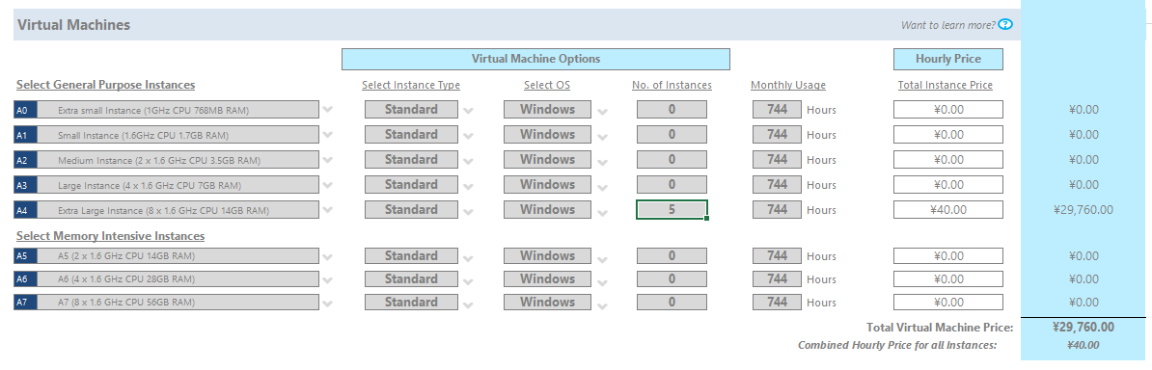

- 然后我们考虑5台Linux Ubuntu应用服务器(4Core/8GB)，比较适合A3 VM(4Core/7GB)。
在Azure价格计算器中，Virtual Machine一栏
    - Select OS选择Windows
    - No. of Instances输入5
    - 显示的价格为5台A4 VM每个月的价格
    - Total Virtual Machine Price表示Windows VM + Linux每个月的总价
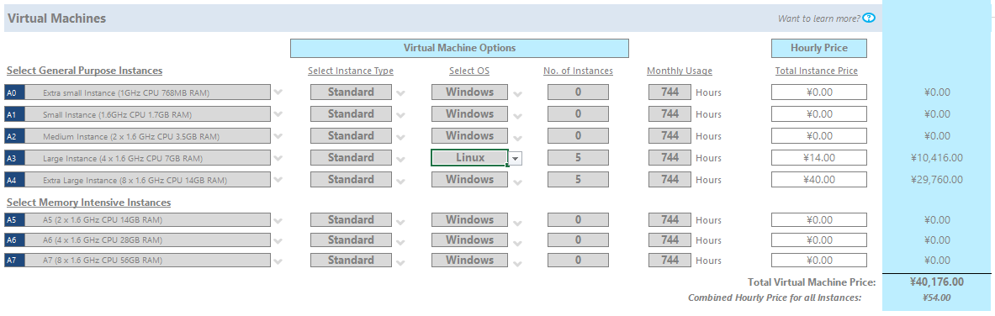
- 最后考虑预装了SQL Server的VM
在Azure价格计算器中，SQL Server一栏
    - Select Edition选择Enterprise
    - No. of Instances选择2
    - Total SQL Server Price为SQL Server VM每个月的价格
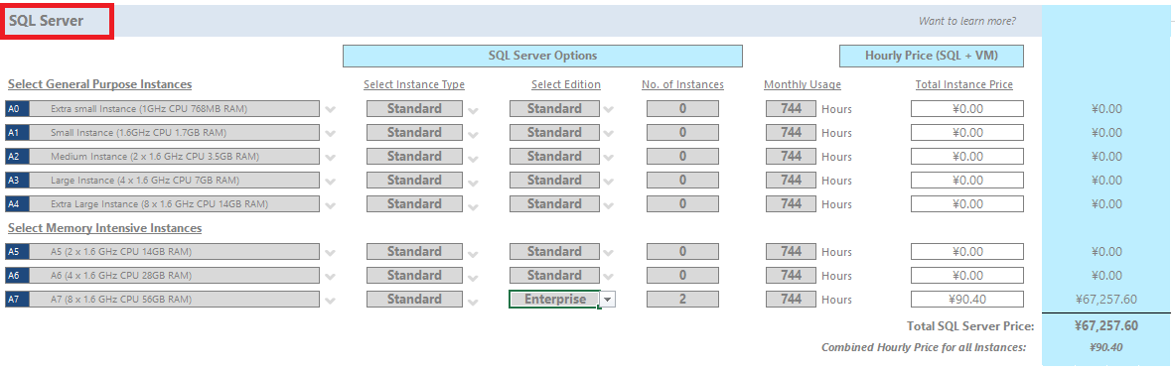

- 存储费用
12台服务器的总容量为35TB=35*1024GB=35840GB
Azure提供三种存储方式：
- 本地数据中心的三重冗余 (Local Redundant Storage, LRS)
- 跨数据中心的三重冗余 (Geo Redundant Storage, GRS)
- 读取访问地域冗余 (Read Access – Geo Redundant Storage, RA-GRS)
- 关于Azure Storage的详细

这里我们考虑LRS的情况，在Storage栏目中
Locally Redundant Storage Size输入35,840
显示的价格为存储每个月的最大费用
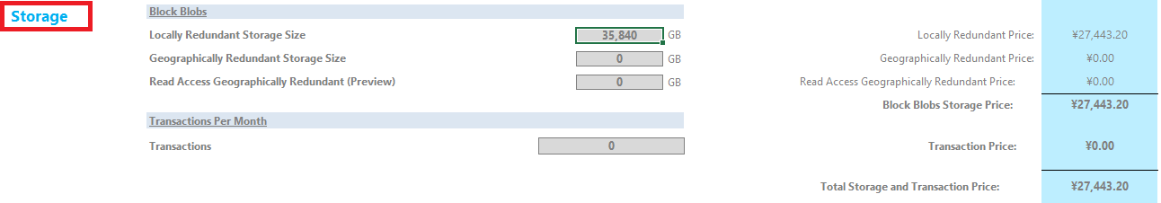

- 流量费用
在Azure报价工具中，会自动扣除100TB的免费流量费用。
A公司现有的每个月110TB流量=110*1024GB=112640GB

在Network一栏中，OutBound Data Transfer输入112,640
显示的价格为流量每个月的费用
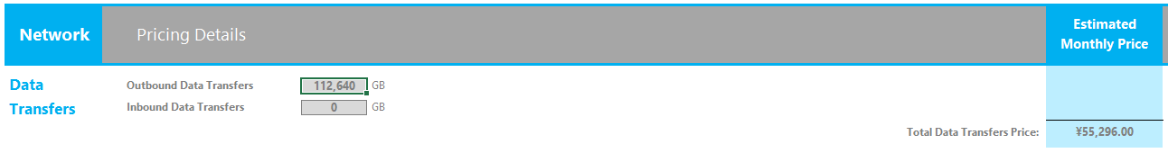
在上图中，MS-Led每月提供免费的100TB流量，A公司实际每个月还需要支付的流量为110TB - 100TB = 10TB上行+下行的流量费用。

- 总体费用
我们把Azure价格计算器显示最下面的内容，如下图
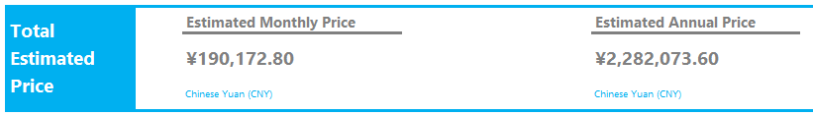

上图中，A公司每个月需要支持的Azure总体价格为190,172.80，每年需要支付的总体价格为2,282,073.60

关于SLA
在这个报价场景中(4.4.3)，笔者用黄色背景强调了应用服务器和数据库服务器都有多台做负载均衡。所以我们按照用户实际使用的服务器配置Azure虚拟机。
假设在IDC环境中，客户有一个应用部署在传统IDC机房中，一台AD Server，一台Web Server，一台SQL Server。
在Microsoft Azure Virtual Machine中，用户也可以选择使用一台Azure Virtual Machine部署AD Server，一台Azure Virtual Machine部署Web Application，使用另一台Virtual Machine部署SQL Server。但是这样的场景是没有SLA保障的。
Microsoft Azure Virtual Machine承诺的99.95%的SLA是需要2台或者2台以上的Azure Virtual Machine同时运行，且所有的Virtual Machine都需要在同一个可用性集中。对于上面实例，用户如果想在Azure中实现99.95%的SLA，需要同时部署：
- 两台AD Server，放在同一个可用性集A中。
- 两台Virtual Machine部署Web Application，且Web Application所在的Virtual Machine需要放在另外一个可用性集B中。
- 两台Virtual Machine部署SQL Server，采用SQL Server 2012 Enterprise提供的Always-On功能，实现High Availability。且SQL Server所在的Virtual Machine需要在另外一个可用性集C中。
对于以上场景：
如果客户不需要Azure SLA保障，我们就按照3台Azure VM进行报价。
如果客户需要Azure SLA保障，我们就按照6台Azure VM进行报价。

